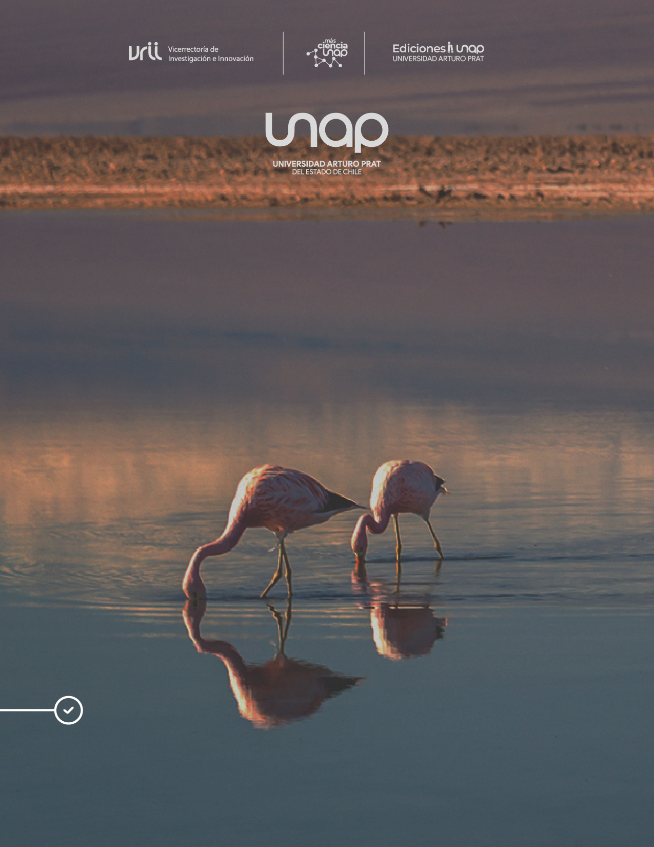

Declaración Jurada Simple
Concursos internos de investigación 2025-2026

DECLARACIÓN JURADA SIMPLE
INVESTIGADOR/A RESPONSABLE
CONVOCATORIA CONCURSOS INTERNOS DE INVESTIGACIÓN 2025-2026
LÍNEA UNAP CONSOLIDA, UNAP PROFUNDIZA, UNAP INICIA Y UNAP MODERNIZA

Vicerrectoría de Investigación e Innovación
Universidad Arturo Prat
Presente.

Mediante la presente, declaro que la propuesta presentada cumple a cabalidad con los aspectos señalados en las bases de la Convocatoria, Concursos Internos de Investigación 2024, en la línea (UNAP Consolida, UNAP Profundiza, UNAP Inicia o UNAP Moderniza), al tiempo que, hago presente que toda la información proporcionada es fiel y consistente con la contenida en ella, así como los formularios y formatos establecidos por la Vicerrectoría de Investigación e Innovación.

Finalmente, declarado conocer los compromisos y exigencias que subyacen de la convocatoria y eventual adjudicación del proyecto, incluyendo todos los productos y asuntos académicos, administrativos, financieros, de gestión y dedicación horaria.

De igual modo, hago expreso que mi jefatura se encuentra en antecedentes y autoriza mi postulación.

Sin otro particular, me despido atentamente:

____________________________
Firma
Nombre
Académica/o, nombre unidad académica
Universidad Arturo Prat
DECLARACIÓN JURADA SIMPLE
JEFATURA
CONVOCATORIA CONCURSOS INTERNOS DE INVESTIGACIÓN 2025-2026

Vicerrectoría de Investigación e Innovación
Universidad Arturo Prat
Presente.

Mediante la presente, hago expreso que en mi calidad de (Decano/a, Director/a), de la (unidad académica), declaro conocer íntegramente la propuesta denominada (nombre del proyecto) presentada por el/la académico/a, (nombre académico/a o), a la Convocatoria, Concursos Internos de Investigación 2024 de la Vicerrectoría de Investigación e Innovación.
Así también, estoy en antecedentes de las bases del concurso y del procedimiento para la solicitud de patrocinio institucional definido por la Universidad Arturo Prat.
En vista de lo anterior y consciente de los compromisos que subyacen de esta tentativa, autorizo la postulación del (académico/a) antes individualizado, quien, en caso de adjudicar la propuesta, compromete, entre otras, la dedicación de horas en el compromiso de desempeño, conforme a lo establecido en la Resolución Exenta Nº 50-0022-24, sobre las directrices horarias para actividades de investigación e innovación, a su compromiso de desempeño.

Sin otro particular, me despido atentamente:

____________________________
Firma
Nombre
Decana/o, Director/a, nombre unidad académica
Universidad Arturo Prat

Títulos
Títulos
Títulos
Títulos
Títulos
Títulos
Títulos
Títulos
Títulos
Títulos
Títulos

